院 系 数据科学与计算机学院 学 号 　15352019 姓 名 曾何萌

【实验题目】**JS实验2**

【实验目的】学习Javascript高级编程。

【调试方法】

方法1：chorme调试js的方法：[参考](http://jingyan.baidu.com/article/6181c3e0bff072152ef153b0.html?st=5&net_type=&bd_page_type=1&os=1&rst=&word=Chrome)

方法2：

try{

要调试的代码

}

catch(e){

alert(e);

}

【实验环境】

（1）自己安装的tomcat

（2）自己安装的Eclipse

（3）在线调试：<http://172.18.187.233:8080/testjsp/>

要用的图像在<http://172.18.187.233:8080/testjsp/temp/images>中

【实验内容】

1、设计两个数字计时器(timer1.html，timer2.html)。

（1）**简单计时器**：按启动键开始一直计时。

提示：setTimeout(timer, 1000); //ms

参考资料：JavaScript.ppt（下）定时器

参考截屏：

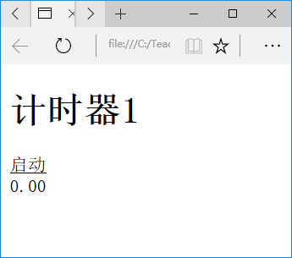

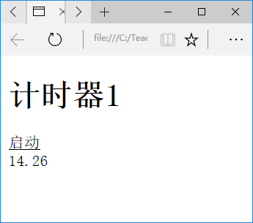

视频演示见timer1.mp4：

完成后截屏：

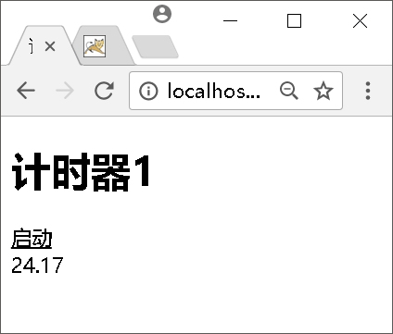

源码(timer1.html)：

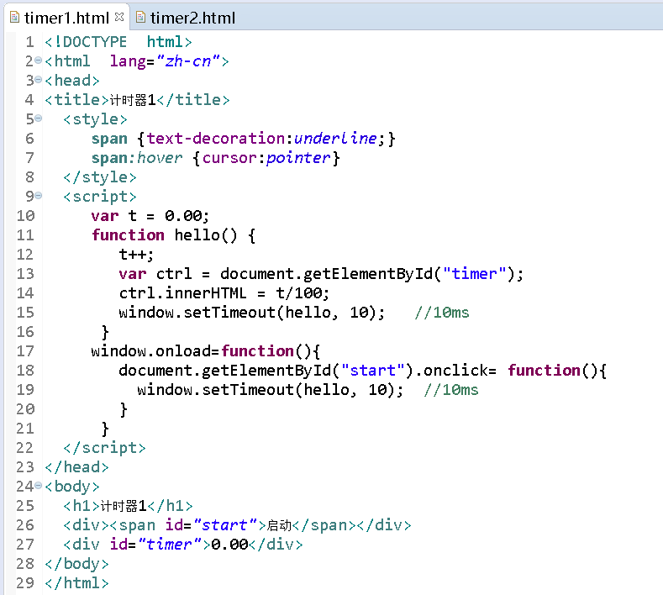

**（2）复杂计时器**：按启动开始计时，“启动变”为“暂停”，再按继续启动。再暂停时按复位按钮将回到初始状态。

参考截屏：

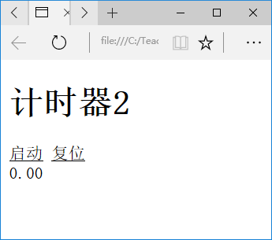

点击启动后：

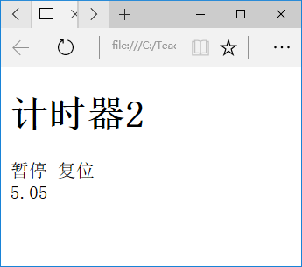

点击暂停后

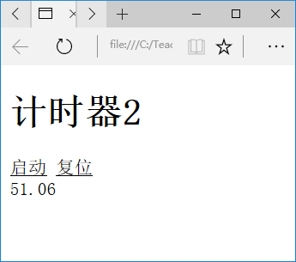

点击复位后



视频演示见timer2.mp4：

完成后截屏：

点击启动： 点击暂停： 点击复位：

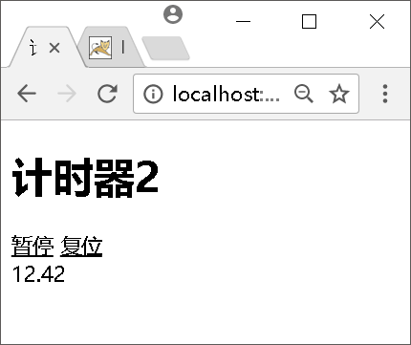 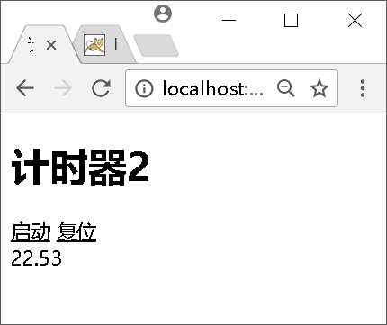 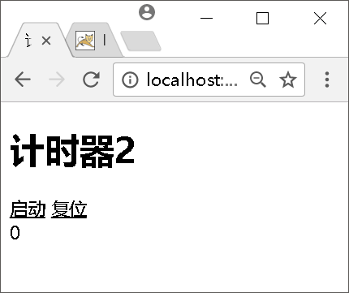

源码(timer2.html)：

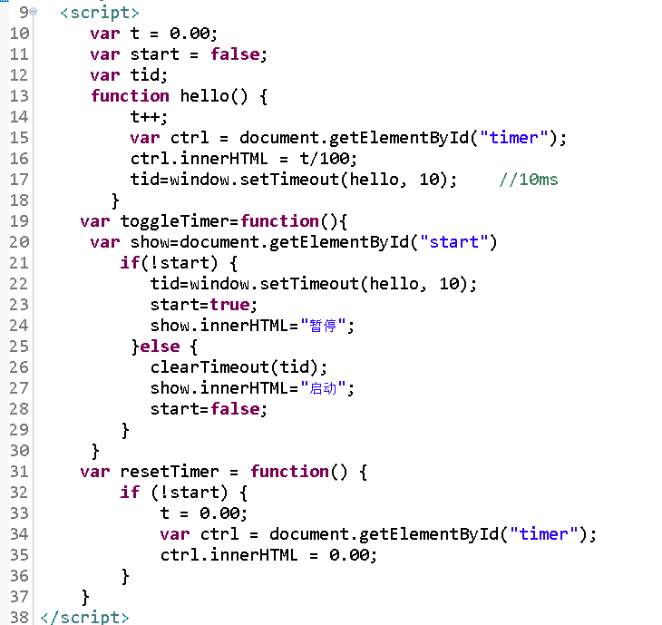

2、(validate.html)验证密码，输入两个密码，如果不相同，则弹出出错信息，否则，提交到OK.jsp (没有该文件时会出错) 。

参考资料：JavaScript.ppt（下）事件对象-通过事件提交表单

提示：onclick="return submit1();" submit1()返回false会取消默认行为。

参考截屏：

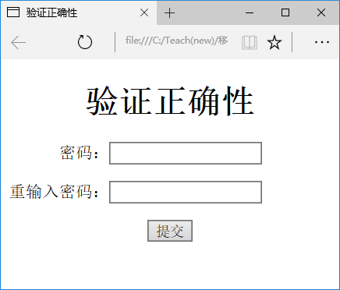

输入123和1234：

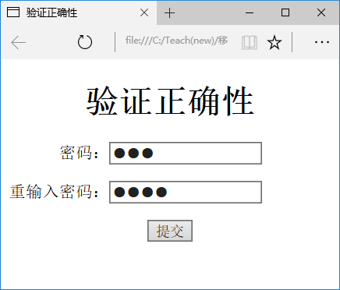

按提交按钮弹出信息，并取消了提交：

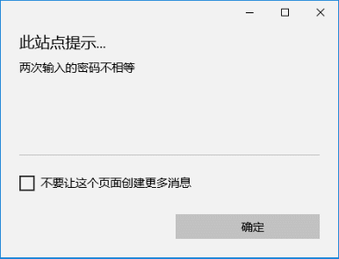

如果输入相同，则会提交，提交可能会出错（OK.jsp不存在）。

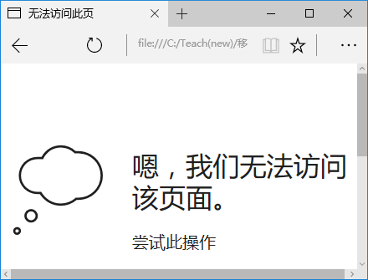

完成后截屏：

输入不一致：

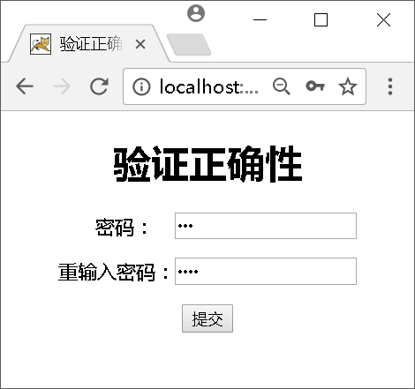 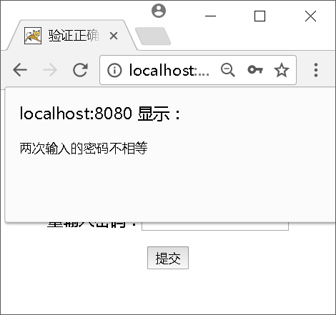

输入一致：

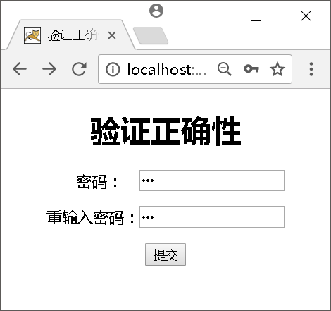 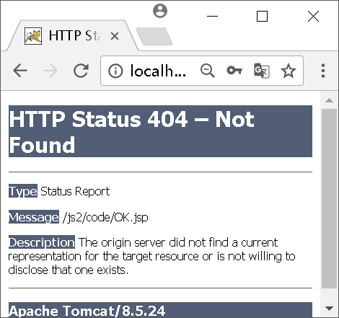

源码(validate.html)：

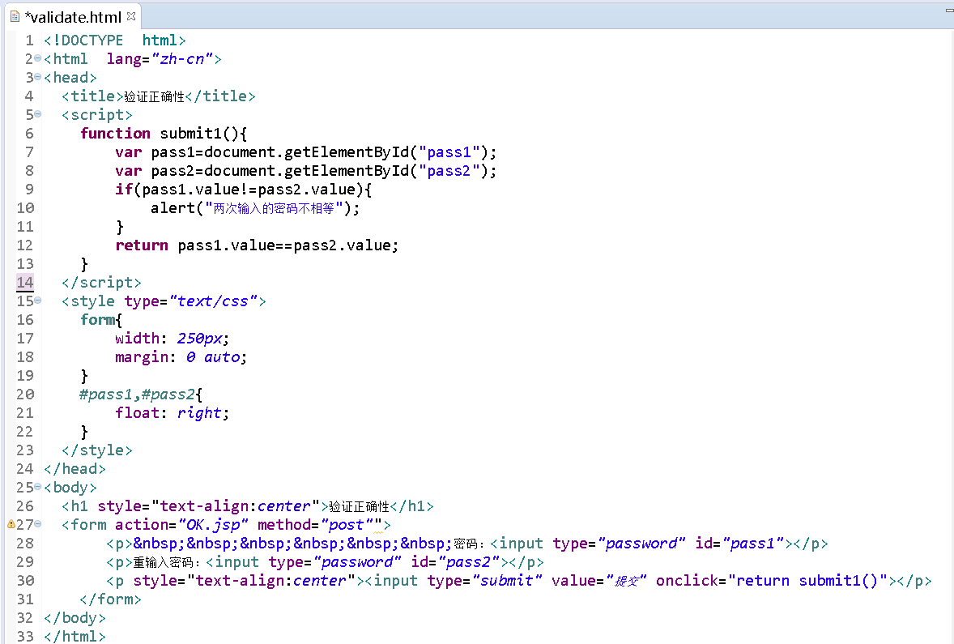

3、制作幻灯片显示（参考html实验8的第4题）

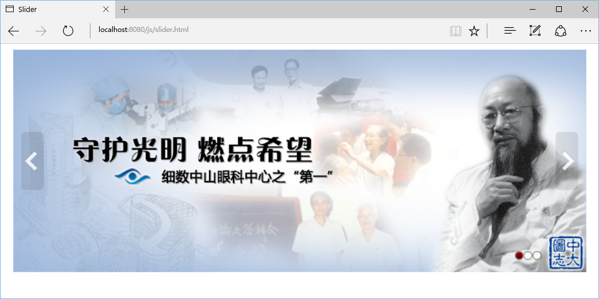

**功能说明：**

(1) 用setTimeout制作幻灯片动画。装载网页后自动播放幻灯片。具体见slider.mp4

(2) 当mouseover图片时，显示左右箭头，并停止动画。当mouseout画面时，隐藏左右箭头，重新启动动画。

(3) 每次点击左箭头将移动一副图像。

(4) 右下角的三个点每个点对应一幅图像，当前图像的变化时所对应的点也会变化。点击它们时会显示对应的图像。

**参考资料：**Javascript(下)v2.pdf 事件

**参考视频：slider**.mp4

**编程参考：**

(1) 图片采用三个img，并用一个div包含，样式white-space要加上nowrap。

(2) 外层再用一个div，设置宽度为一个图片的宽度，并设置overflow为hidden。

(3) 上面的两个div均为relative。

(4) 每个点和箭头采用div和背景图实现，三个点再采用一个div封装，该div和两个箭头的div均采用绝对定位。

(5) 通过增加class或删除class实现三个点中活动点的切换。

* 所用方法: querySelector()，querySelectorAll()，classList.add()，classList.remove()

**完成后的屏幕截图：**

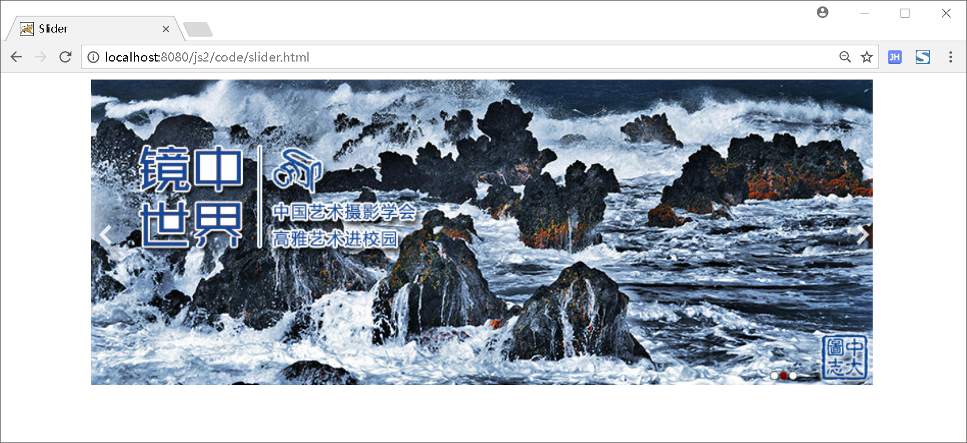

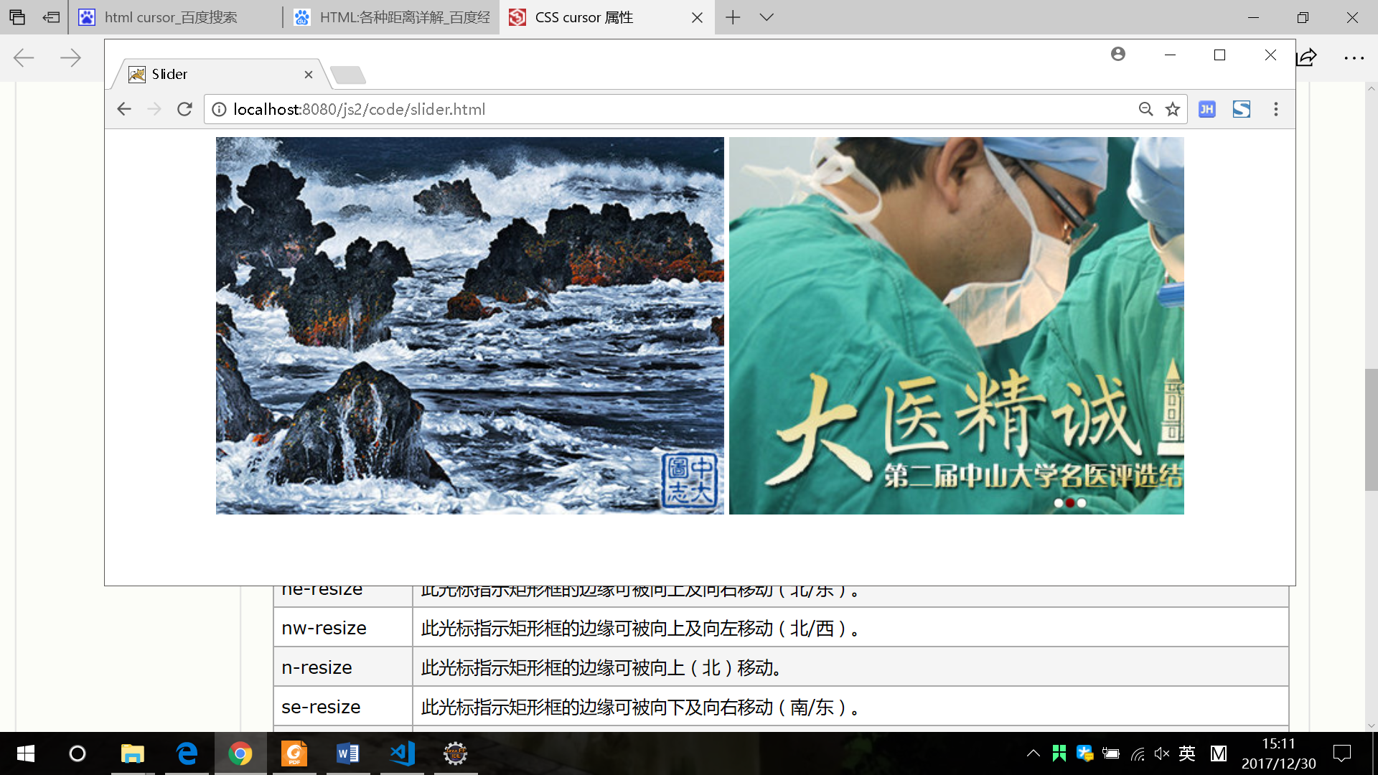

**完成后的html源码(slider.html或slider.jsp)：**

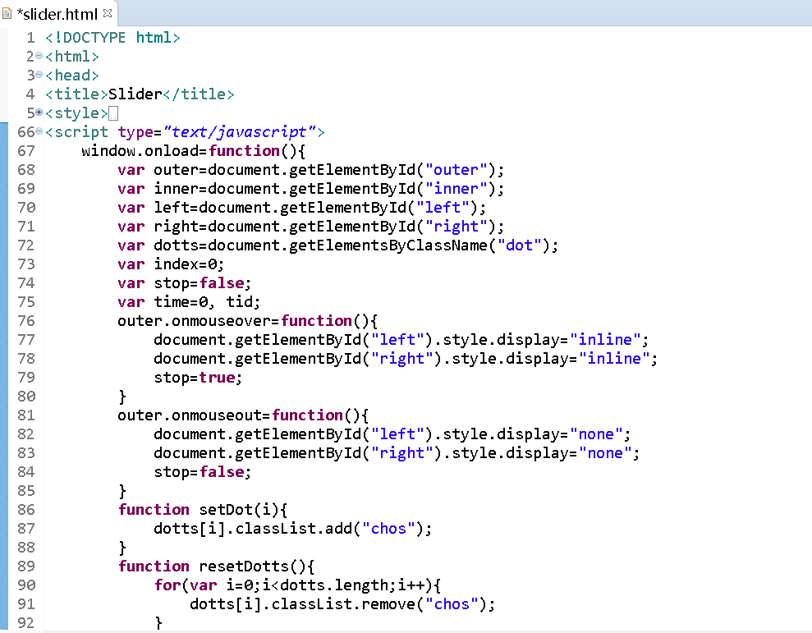

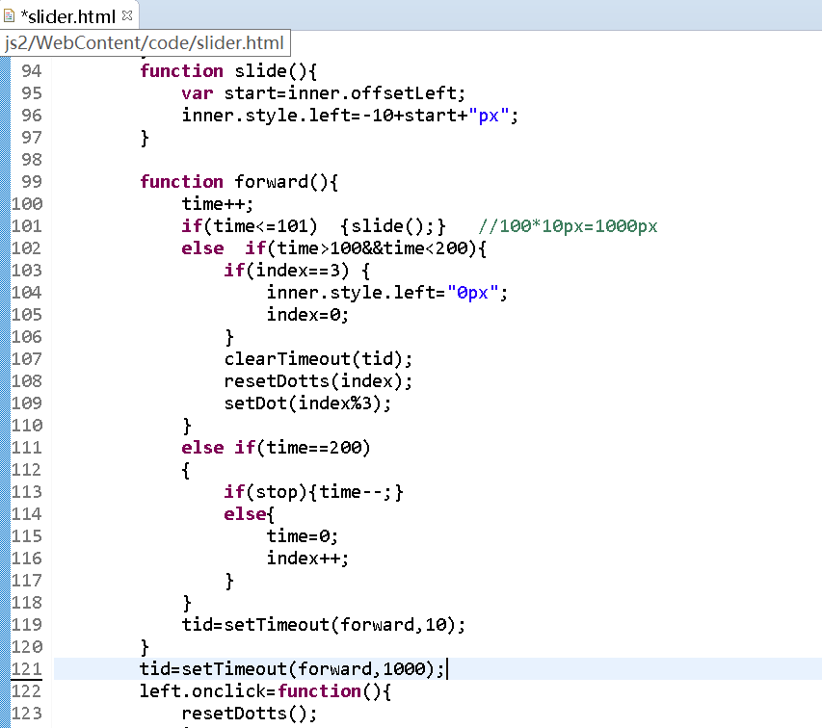

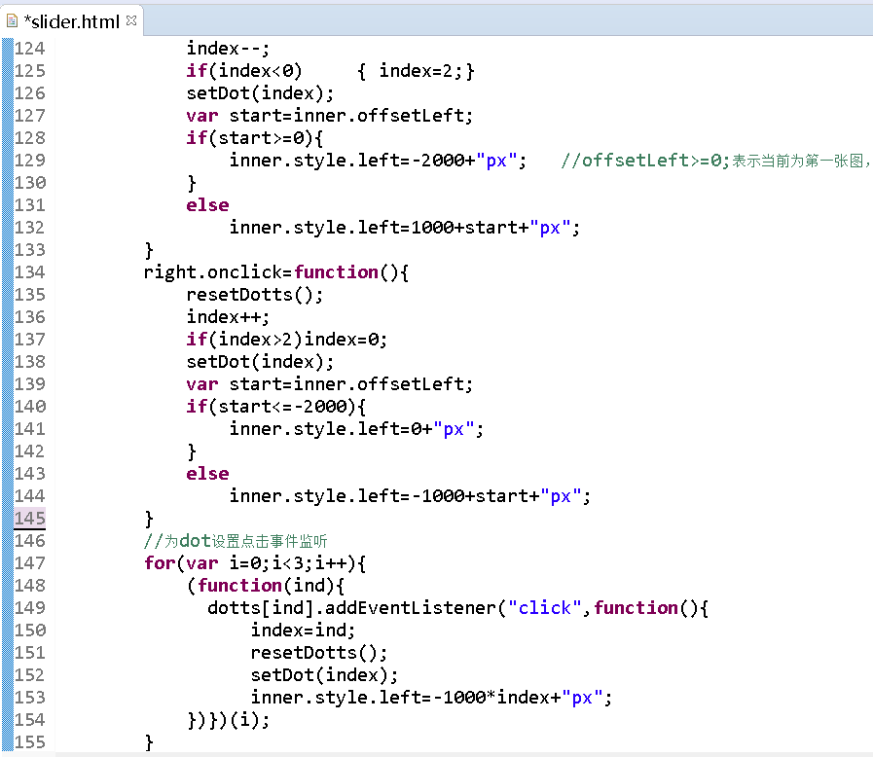

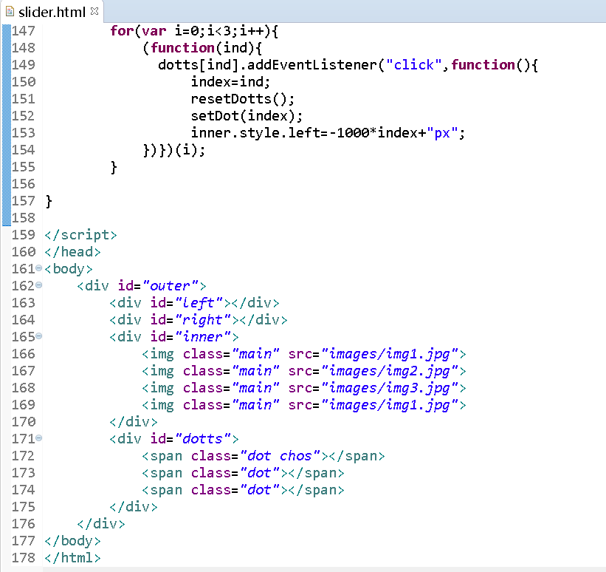

4、用JavaScript制作菜单（参考html实验8的第3题）：

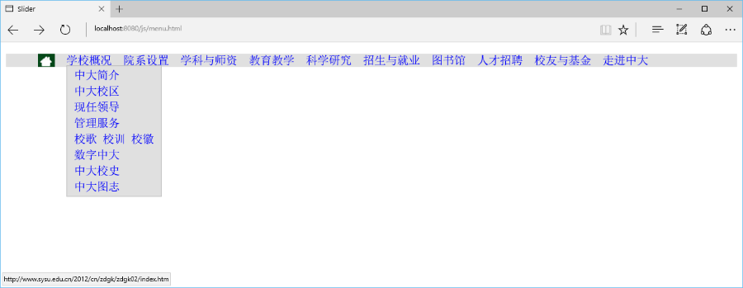

**参考资料：javascript(下)v2.pdf 事件**

**参考视频：**menu.mp4

**要求和说明：**

在不改动html的body内的已设计元素的情况下，如，不能为元素增加类和id，实现下面功能：

(1) 先用css制作好下拉菜单。

(2) 然后取消css的hover功能，并用mouseover和mouseout进行实现。

**编程参考：**

(1) home图片采用背景图实现

(2) 通过document.querySelectorAll("#nav>li")取到主菜单（数组）。

(3) 通过闭包和addEventListener设置鼠标mouseover和mouseout事件：

循环执行函数(function(ind){})(i)来绑定每个菜单项的事件

**完成后的屏幕截图:**

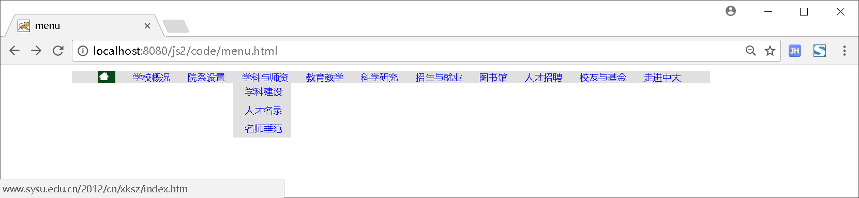

**完成后的html源码(menu.html 或menu.jsp)：**

**Style:**

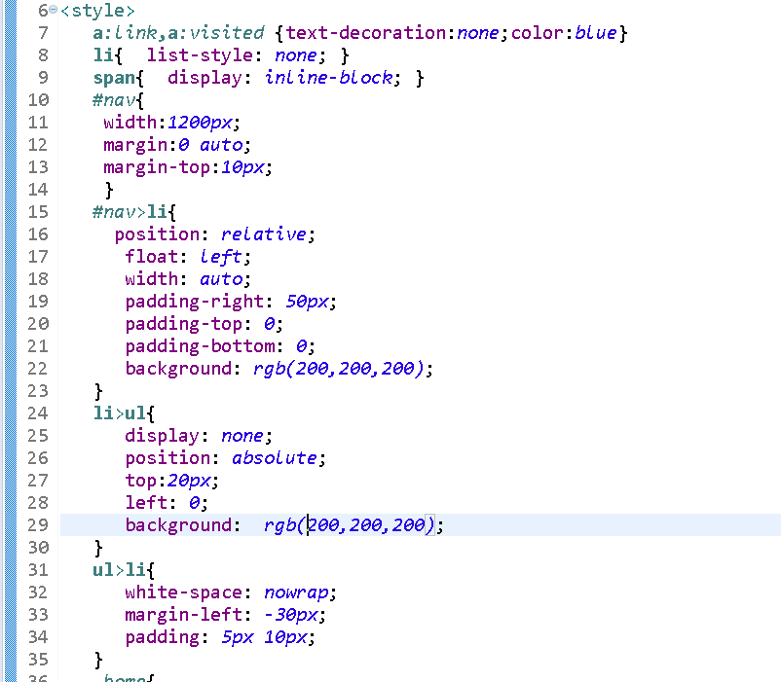

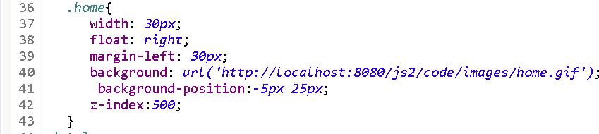

**Js:**

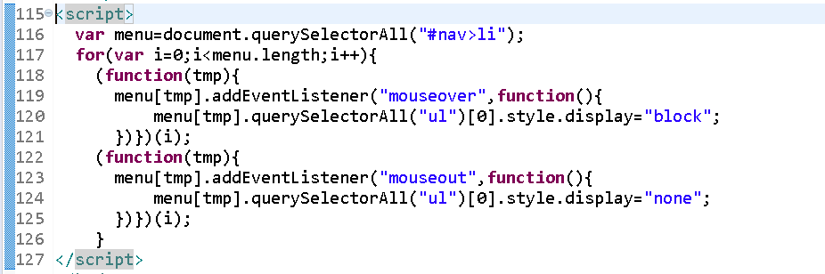

5、DOM用正文为空的dom.html，通过javascript的DOM操作，实现以下html网页(jys.html)：

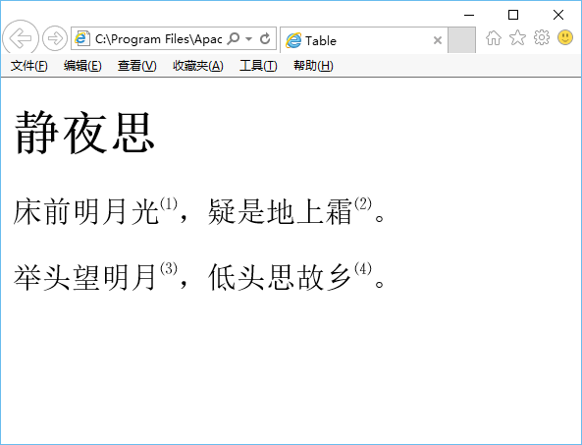

**参考资料：**javascript(下).ppt 文档对象模型

**实验要求：**

1、所有节点的创建采用document.createElement()、document.createTextNode()和e.cloneNode()实现；加入元素采用e.appendChild()实现。* 不可以使用innerHTML。

可以用document.body.appendChild(e);把元素加入当前网页。

2、先设计第一行，除了第一个上标，第二上标采用克隆第一个上标实现。

3、上标中的属性采用e.style.textAlign="super"和e.style.fontSize="12px"实现

4、第二行采用克隆第一行实现，利用childNodes和nodeValue修改文本节点的内容。

* 其中的e表示某个元素节点。

**完成后的屏幕截图：**

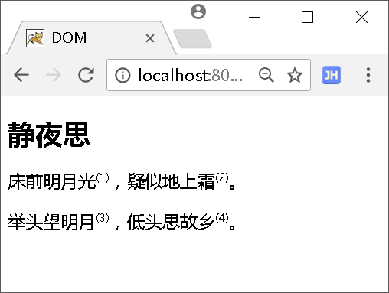

**完成后的源码(dom.html或dom.jsp)：**

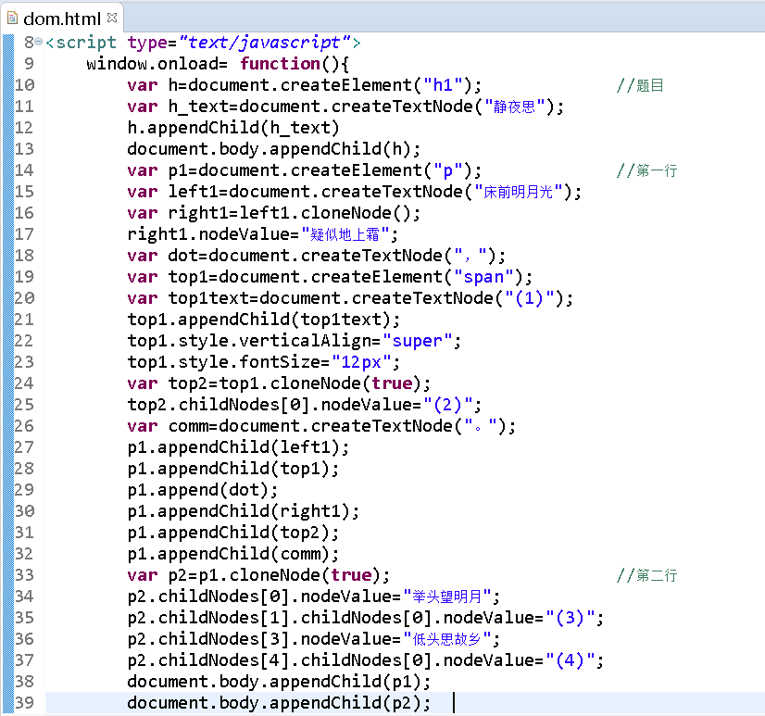

6、用ajax-get技术实现查询功能。

**参考资料：**javascript(下)v2.pdf AJAX技术-GET

**参考例程：**JSP实验(2)

**实验要求：**

用ajax-get技术(ajaxGet.html和get.jsp)实现以下功能：

(1)在下面画面中输入id：

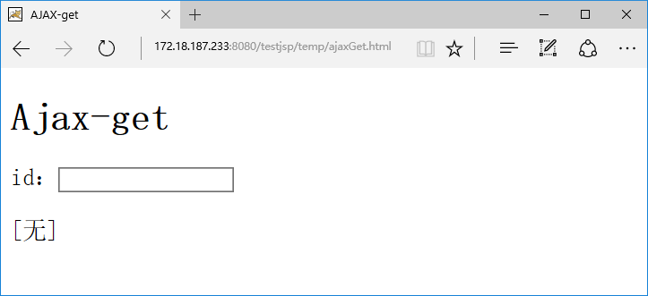

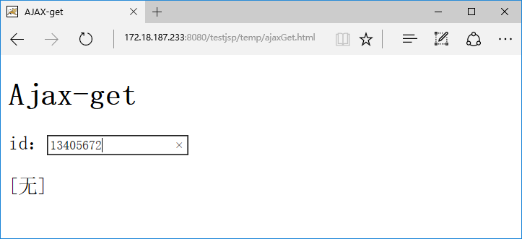

(2) 离开id输入域后利用ajax-get技术调用get.jsp从stu表中取得num和name并显示出来，即alert(xmlhttp.responseText)，返回的格式见下图：

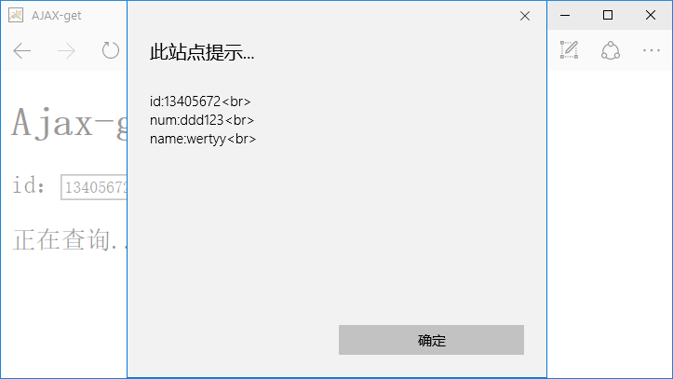

(3) 关闭弹出框后：

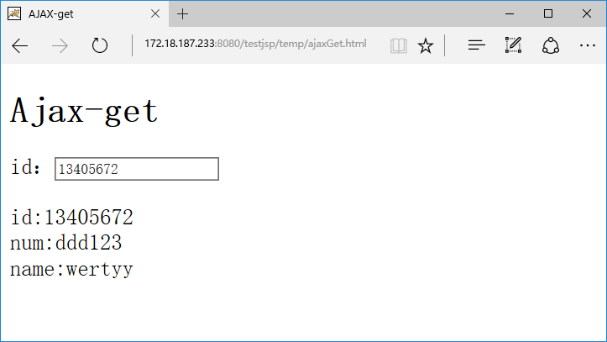

**实验说明：**

（1）用<http://172.18.187.233:8080/jsp/browseStu.jsp>查询数据。  
MySQL服务器：172.18.187.233:53306 用户名:user 密码:123

数据库：teaching 表：stu 字段:id,num,name

（2）编写get.jsp程序可参考JSP实验(2)的browseStu2.jsp，在线调试时可以在文件名加上学号get15000001.jsp，以免冲突。

（3）get.jsp修改后有时要在浏览器中直接运行并刷新才生效。

例如：http://172.18.187.233:8080/testjsp/temp/get.jsp

（4）离开输入域的事件为blur，可以采用属性onblur触发。

**完成后截屏:**

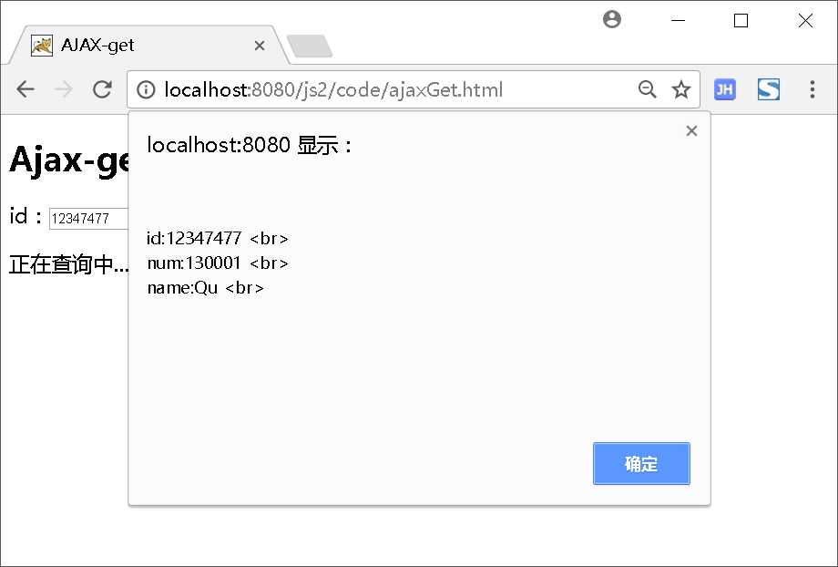 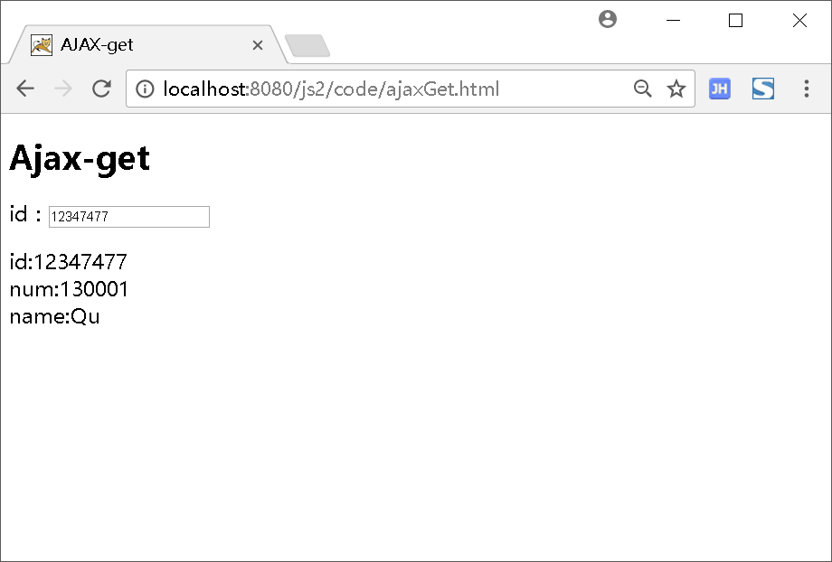

**源码ajaxGet.html或ajaxGet.jsp:**

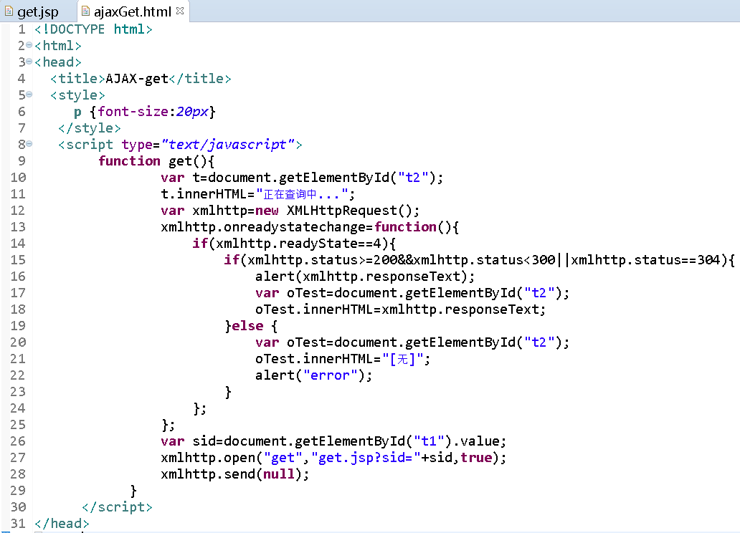

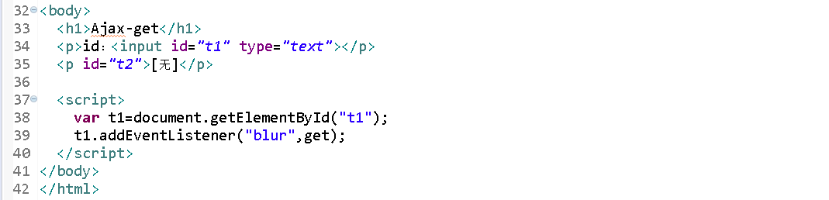

**源码get.jsp：**

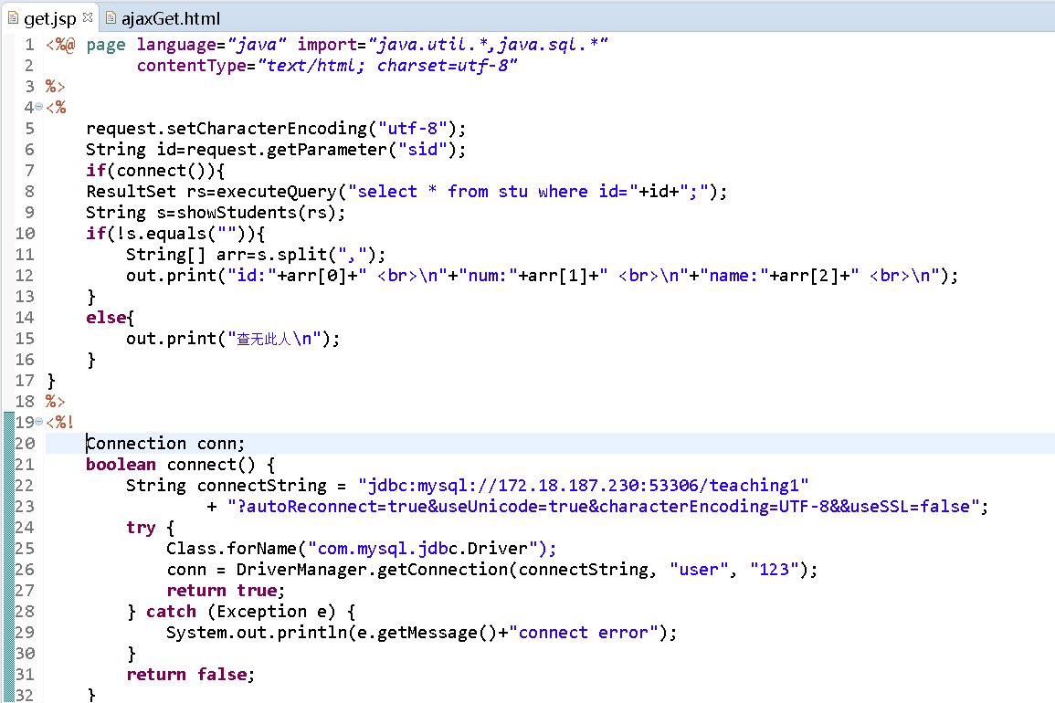

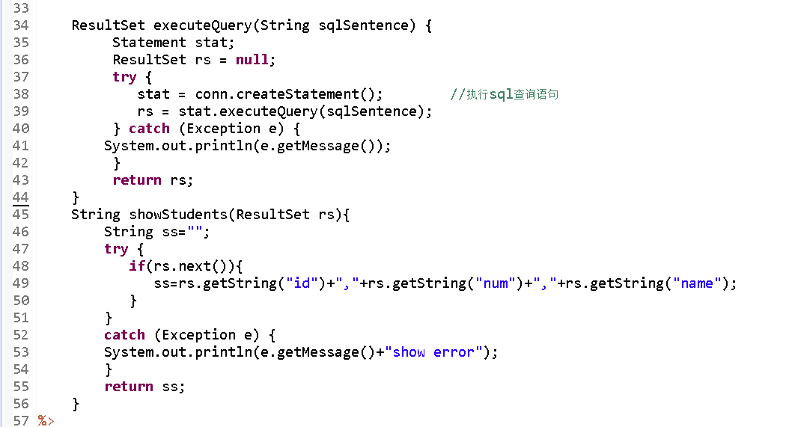

7、用ajax-post技术(ajaxPost.html，post.jsp)实现修改数据的功能。

**参考资料：**Javascript(下)v2.pdf AJAX技术-POST

**实验要求：**

（1）先浏览记录：

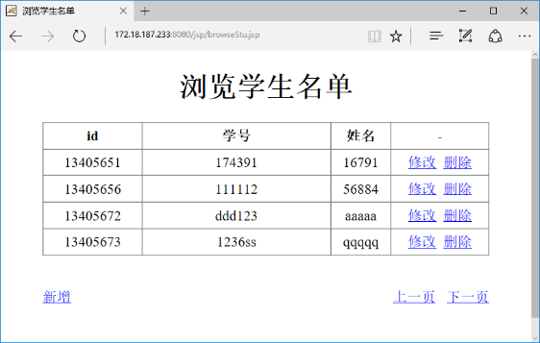

（2）选择输入某个id后：

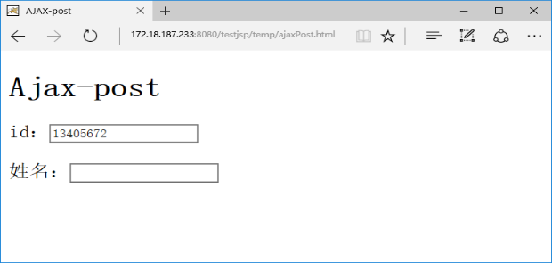

（3）当输入新的姓名并离开(onblur)时用ajax技术调用post.jsp修改具有该id记录的姓名的值。

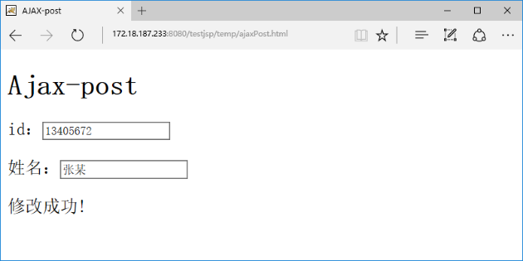

**（4）查看修改后的情况：**

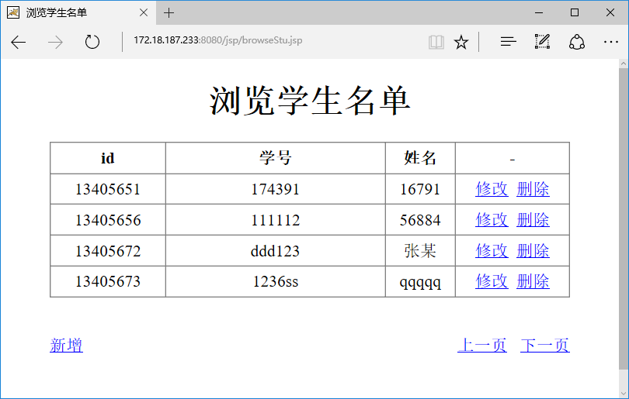

**实验说明：**

**(1)** 编写post.jsp程序可参考JSP实验updateStu.jsp，在线调试时可以在文件名加上学号post13000001.jsp，以避免重名冲突。

(2) 在线调试用http://172.18.187.233:8080/jsp/browseStu.jsp查看记录数据和修改结果

**完成后截屏:**

修改前：

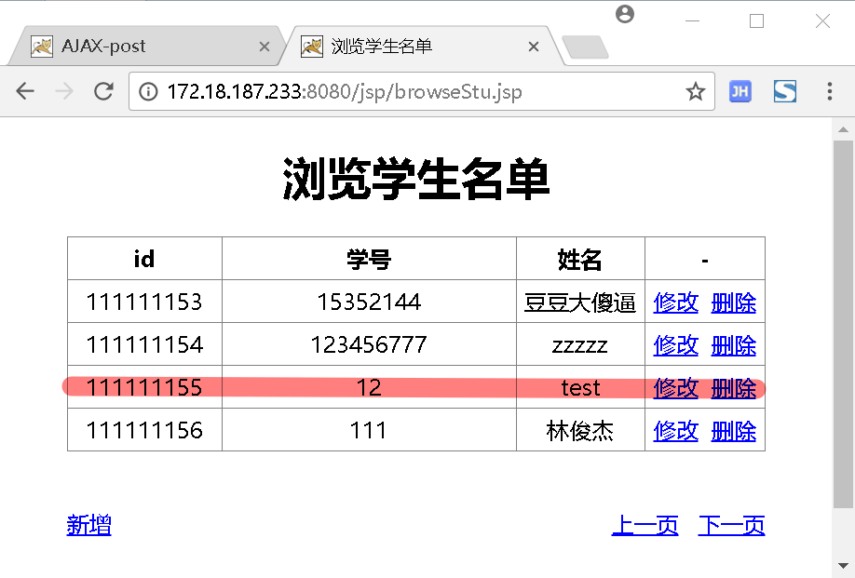 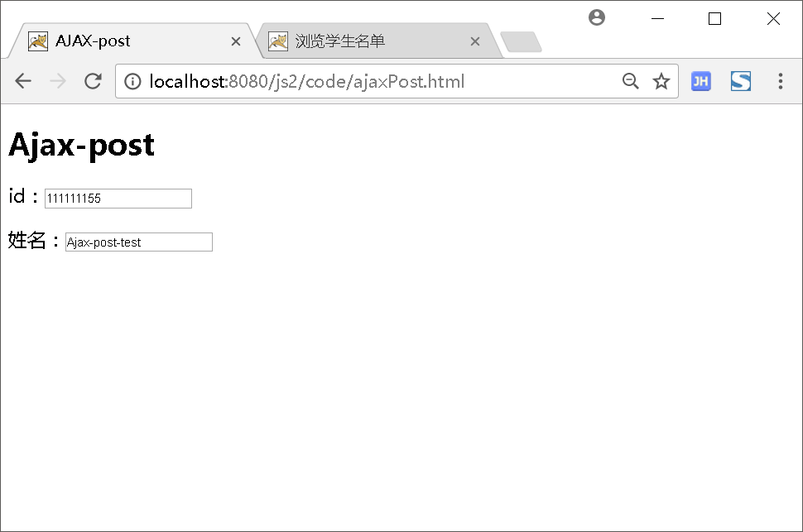

修改后：

、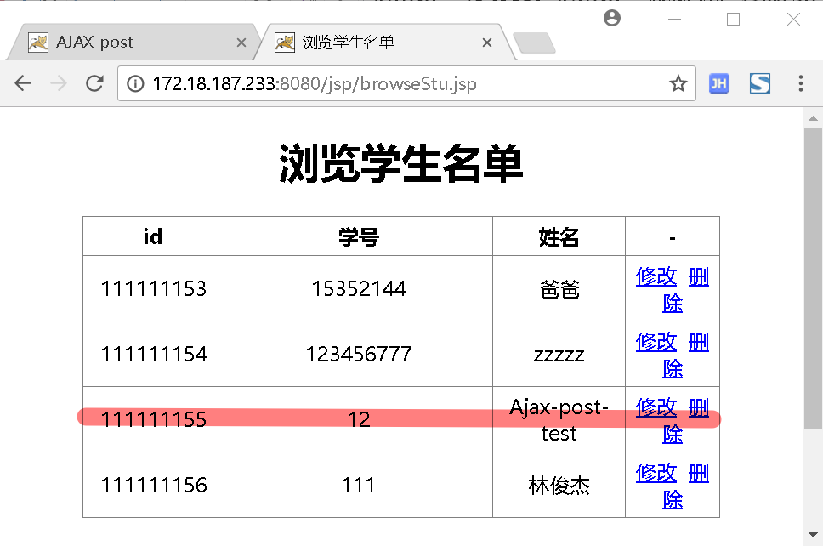

**源码(ajaxPost.html或ajaxPost.jsp)：**

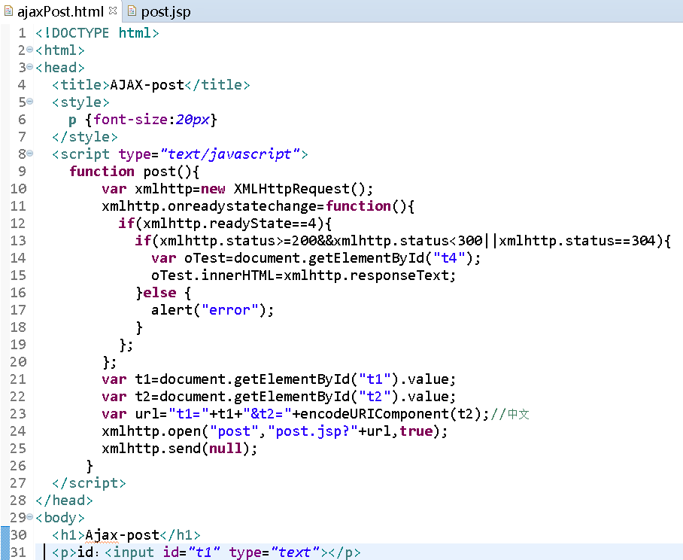

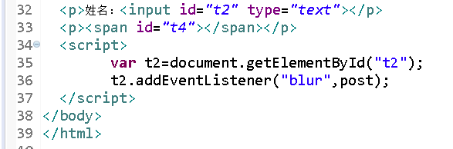

**源码(post.jsp)：**

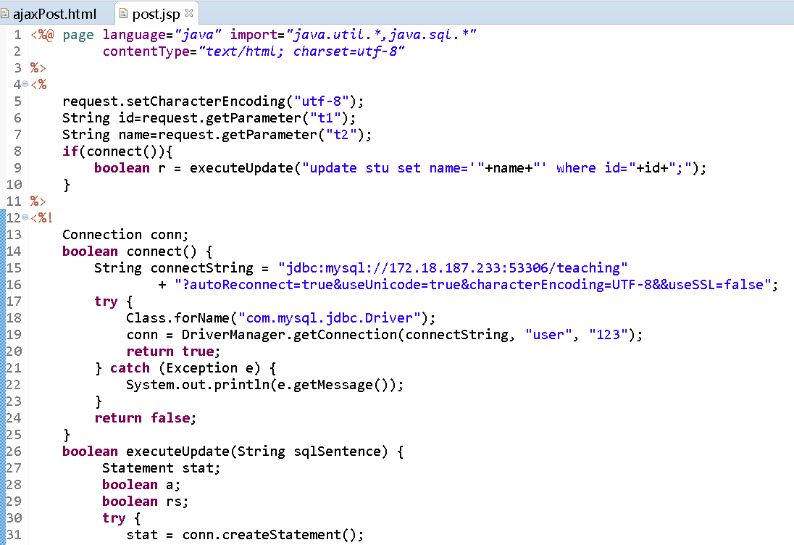

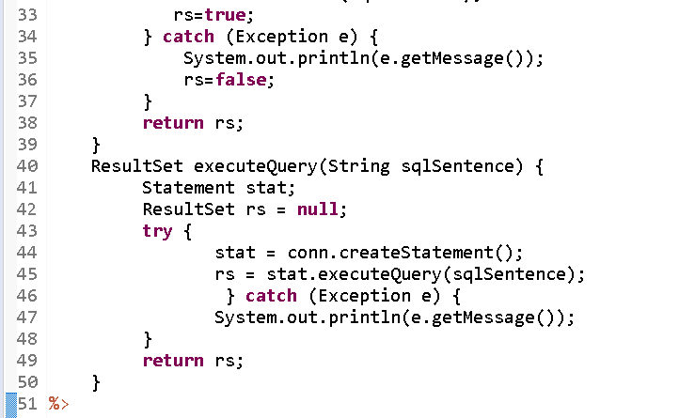

8、采用div实现以下富文本编辑。

**参考资料：**Javascript(下)v2.pdf p49-p51 和附录4

**实验要求：**

(1) 运行开始：

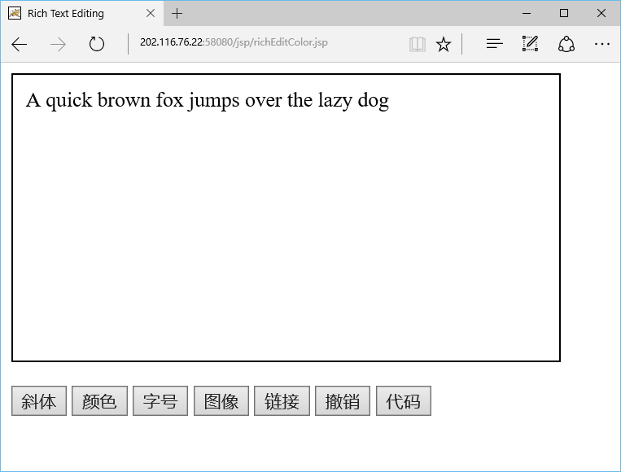

(2) 依次选中一个词进行设置格式（图像加当前词在后面）：（*字号为7）

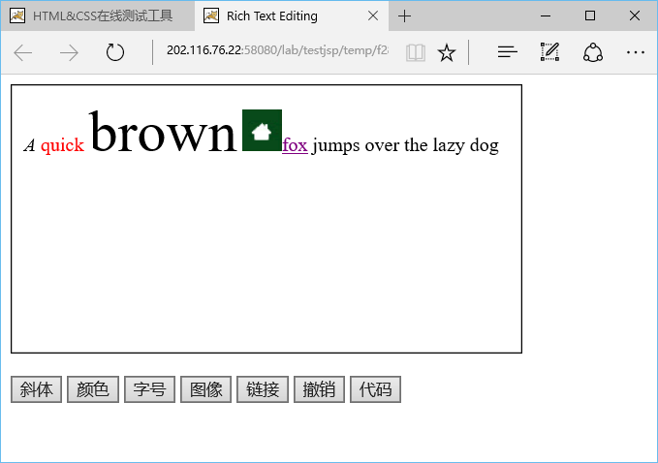

(3) 按了撤销按钮后可以撤销前面的操作，按了代码按钮后会显示编辑框中实际的代码：

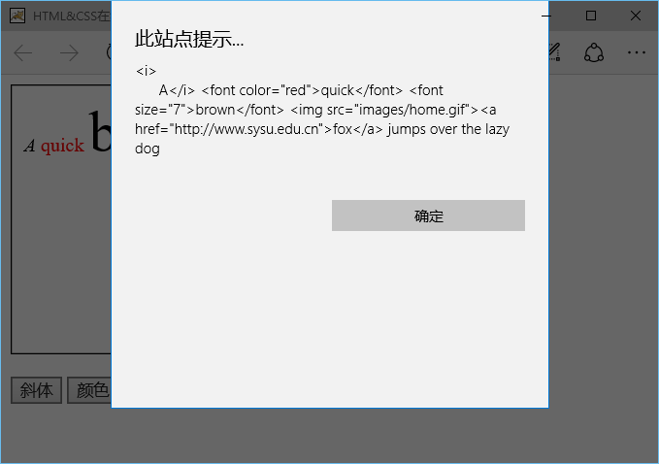

**完成后截屏：**

富文本编辑：

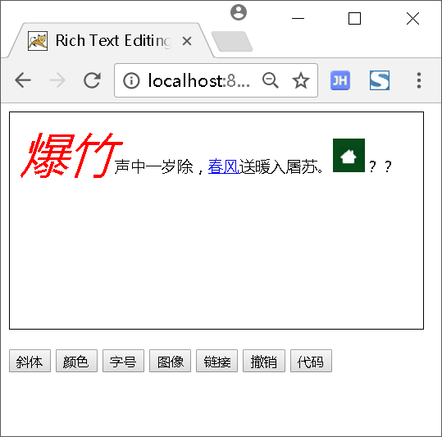

显示代码：

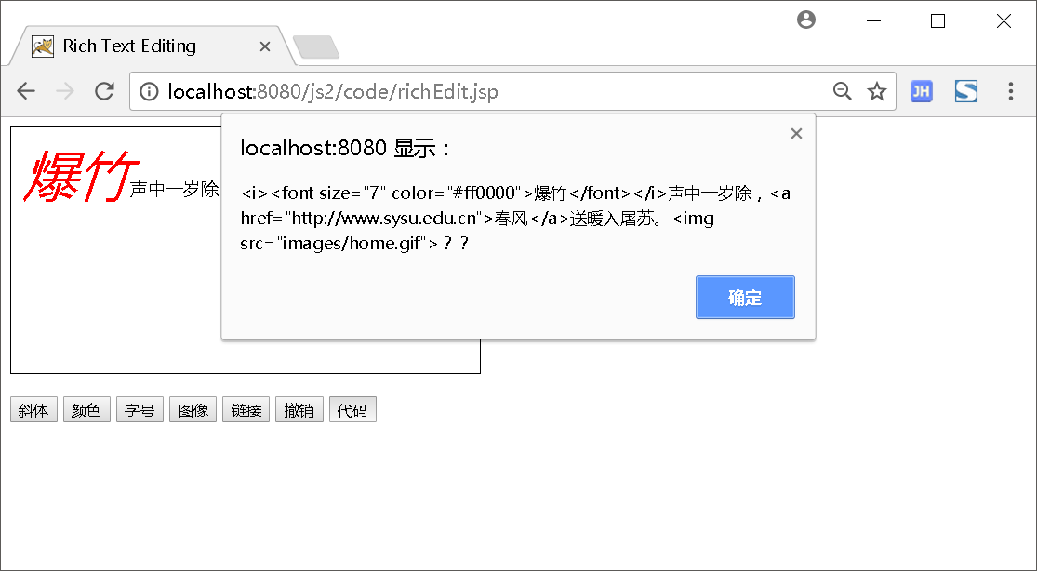

撤销操作：

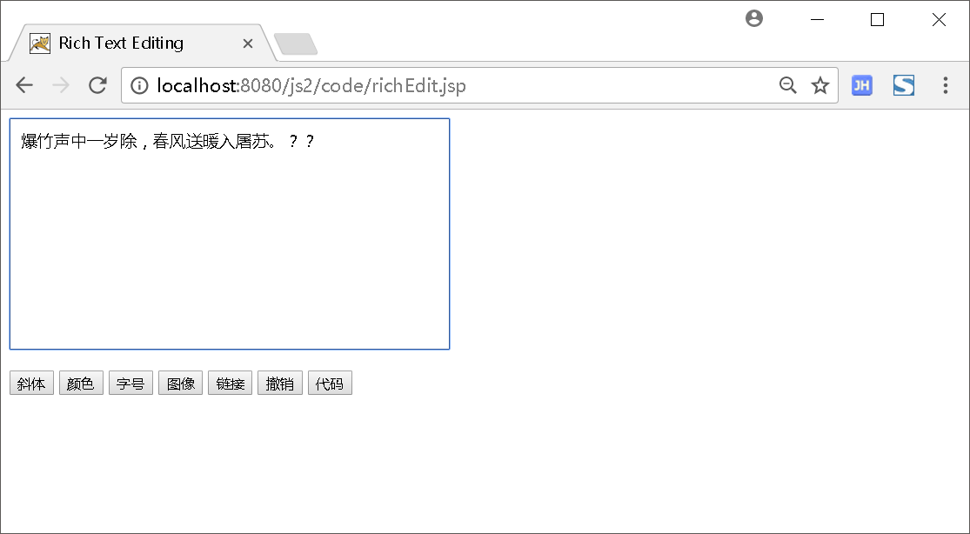

**源码richEdit.jsp：**

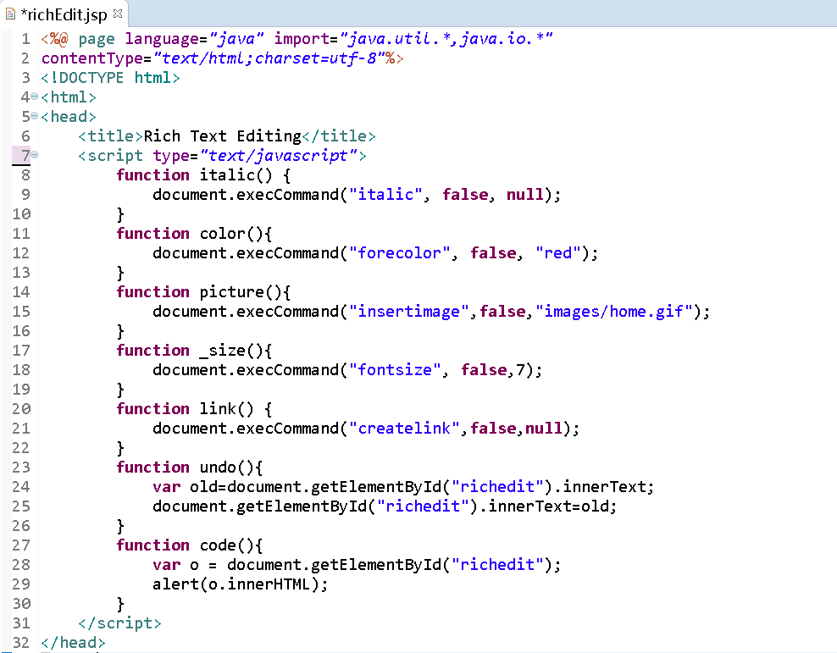

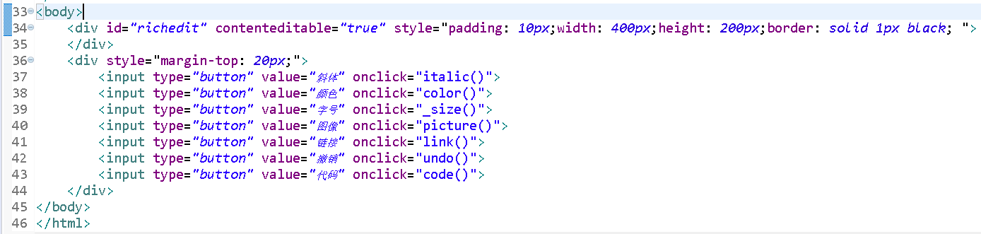

9、(message.html)编写一个消息框弹出程序，当无输入值时显示提示信息，否则显示输入值。要求消息框定位在浏览器客户区中央（参见position.html），并且整个窗口(包括被遮蔽的网页部分)变灰且禁止操作（参见opacity.html），直到点击信息框的OK按钮才变正常。消息框要求有标题栏和关闭按钮。只改样式和脚本部分。

* 采用querySelector()选择元素。

**说明：**

document.documentElement.clientHeight 浏览器客户区的高度

document.documentElement.scrollHeight 整个网页的高度（包含滚出客户区的部分）

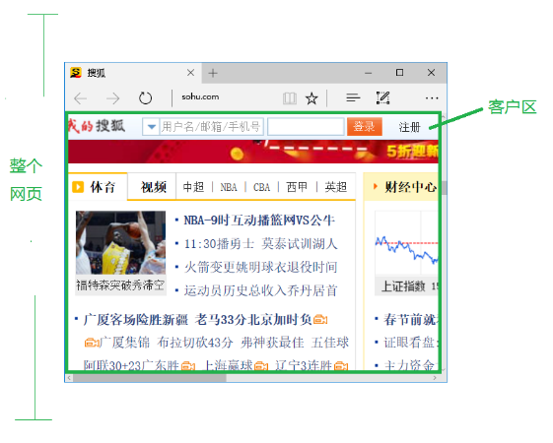

**参考显示：**

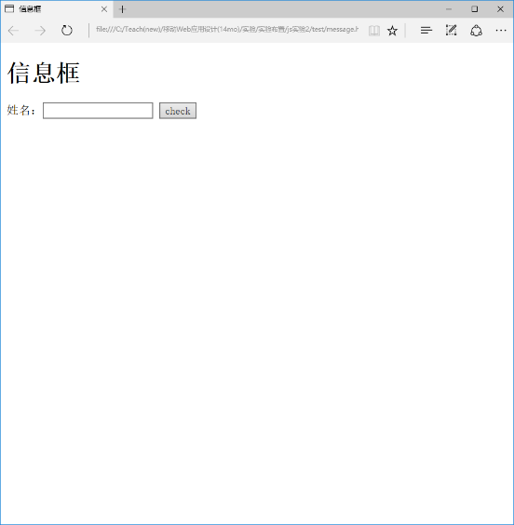

点击check之后

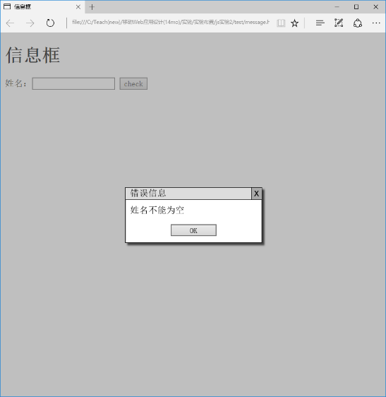

点击OK，输入姓名：

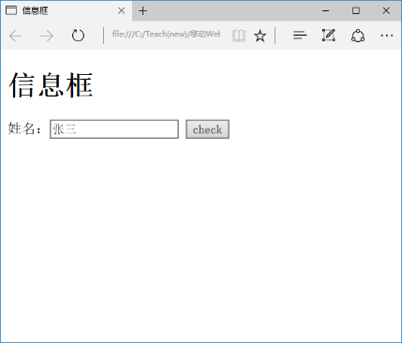

(窗口变小了)

点击check后：

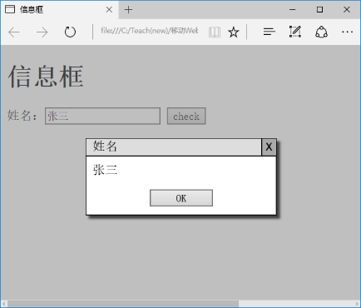

完成实验后截屏：

输入信息（大窗口）：

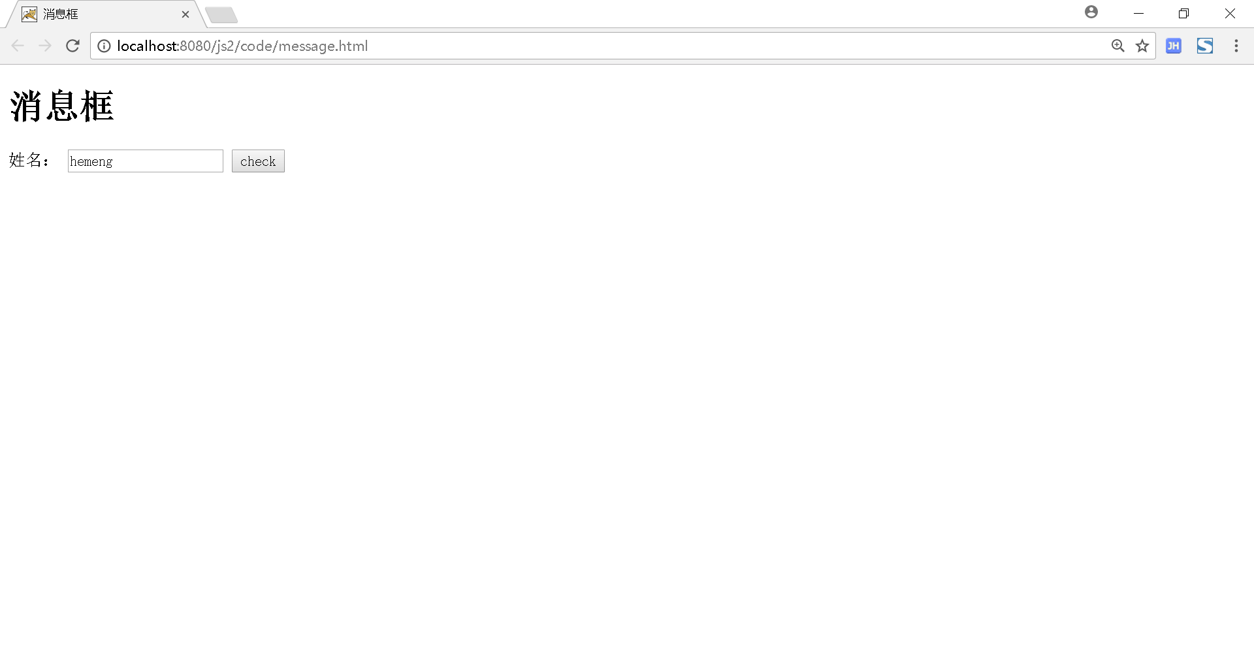

显示输入：

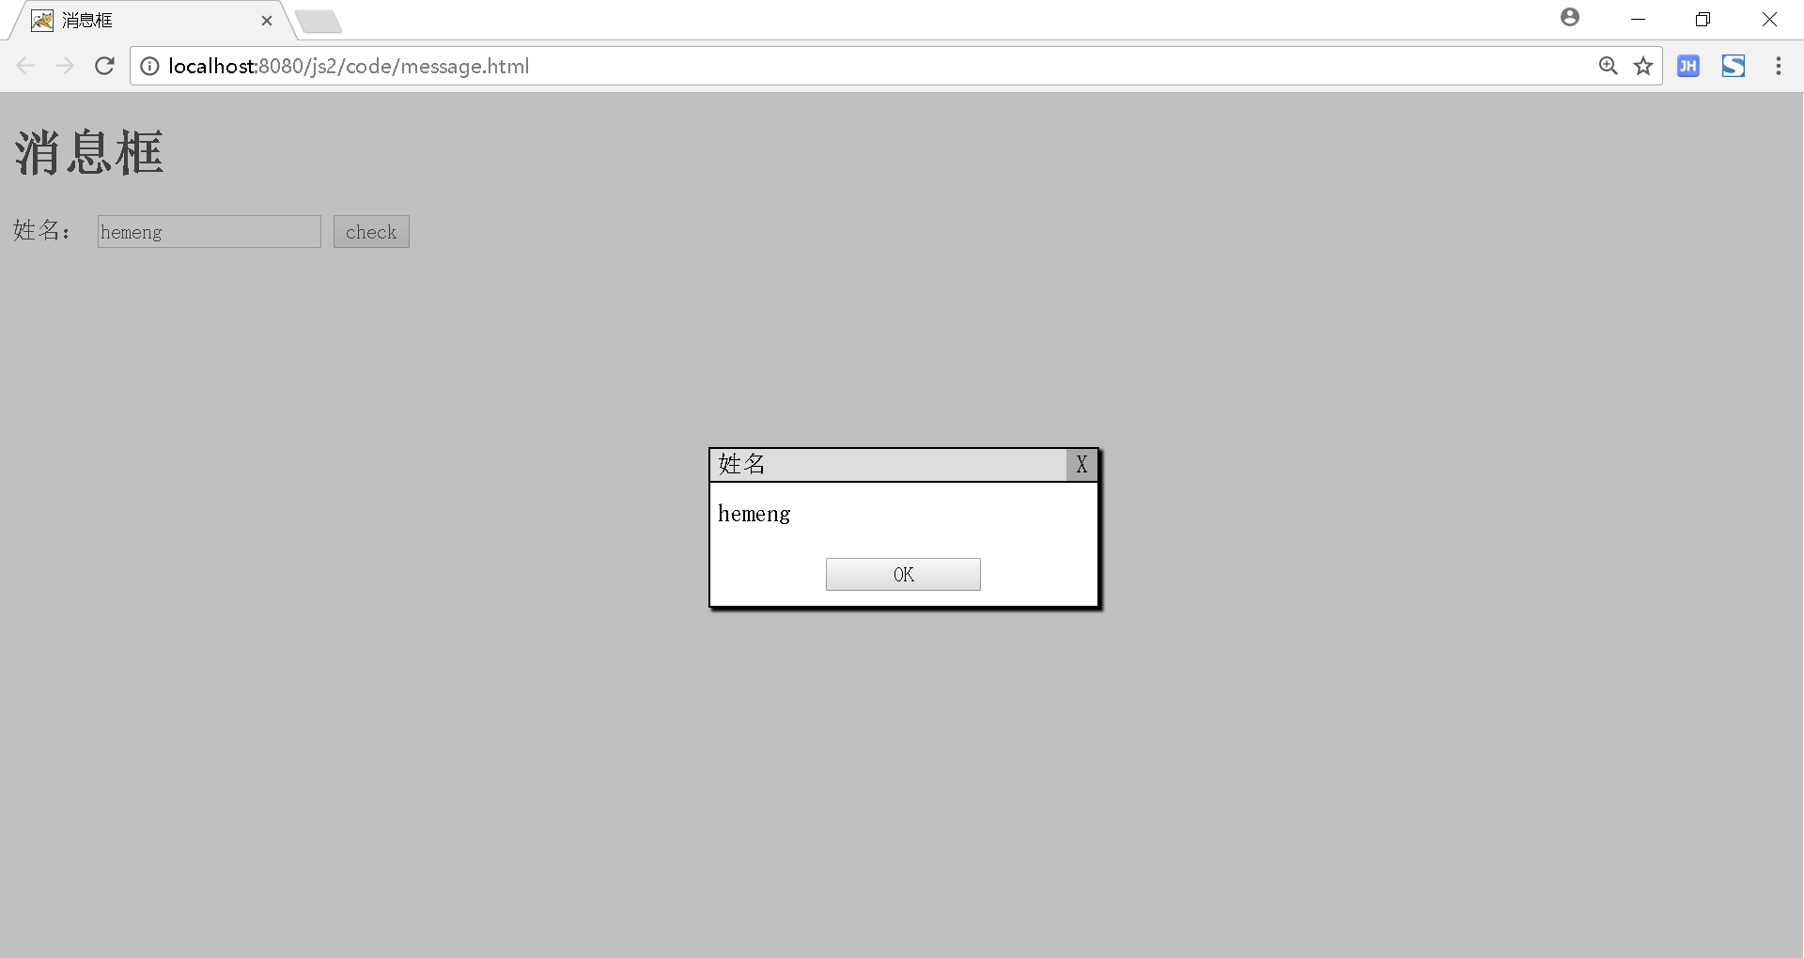

提示错误（窗口缩放）：

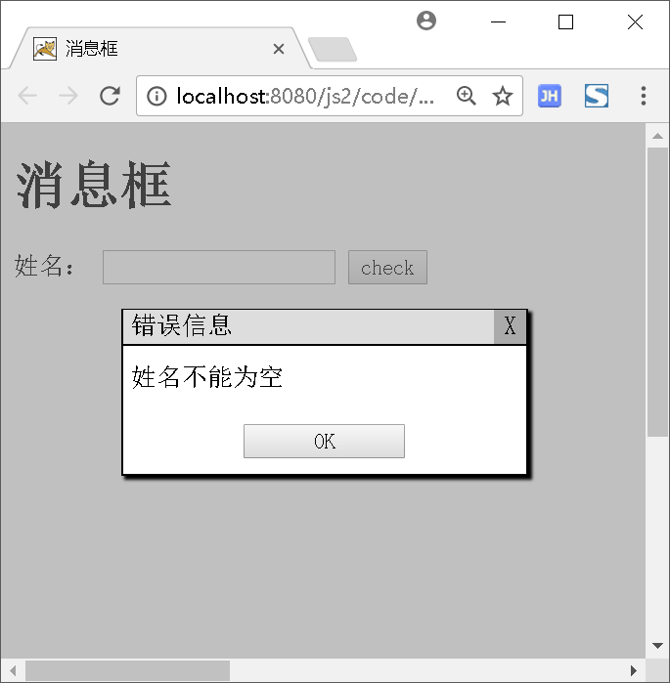

源程序（message.html）：

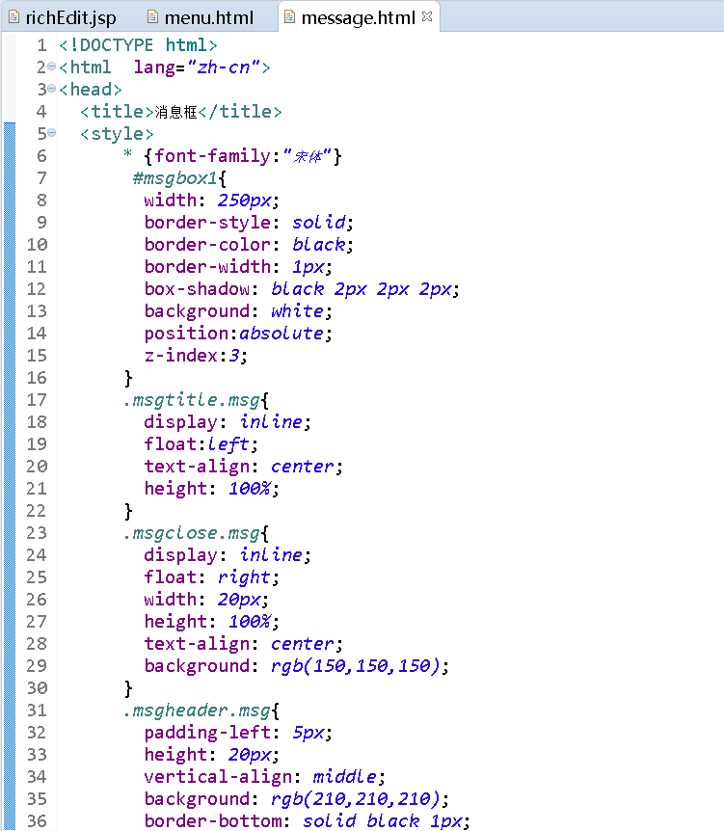

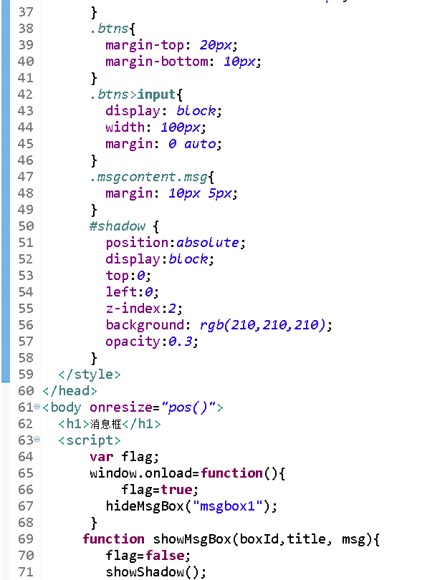

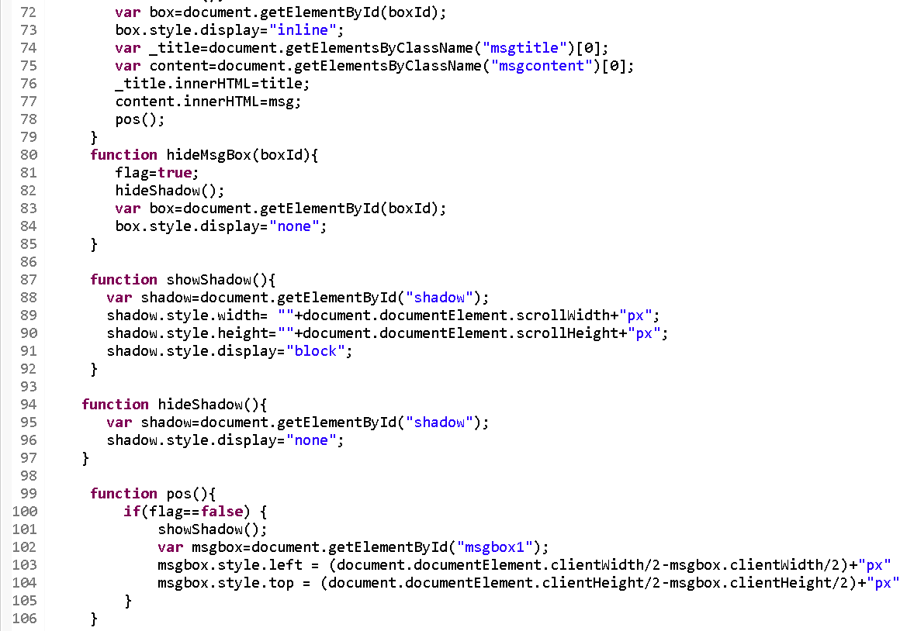

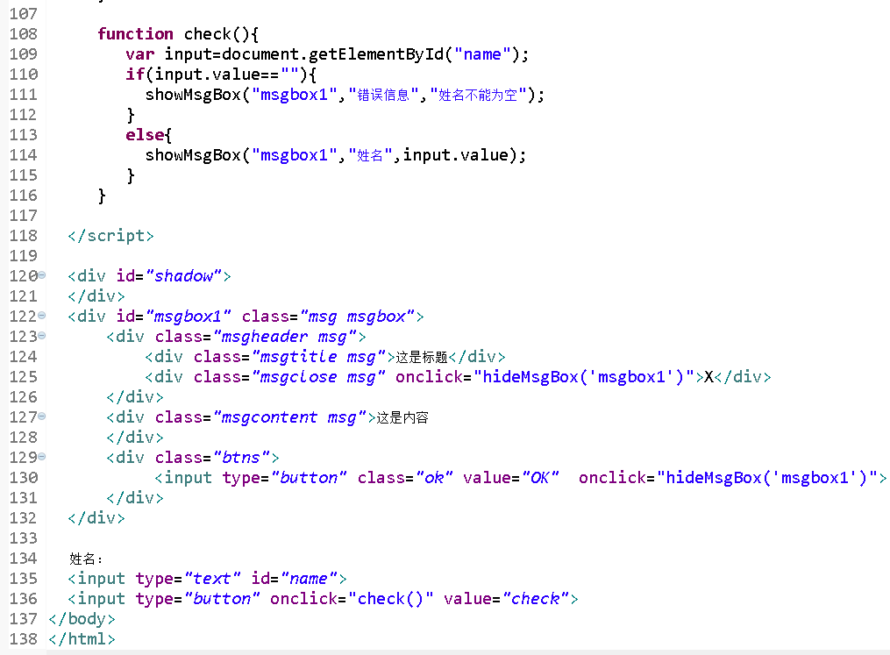

10、(ScrollLoad.html)为了节约流量，让网页中的图像只有出现在浏览器客户区时才显示，见ScrollLoad.mp4。方法是用自定义属性xSrc保存图像的URL，在网页滚动时对网页中所有图像(image元素)进行判断，看看它们的上边沿或下边沿是否出现在浏览器客户区，如果是，则把xSrc的值拷贝到属性Src中（用getAttribute 和setAttribute方法），此时浏览器才去下载并显示图像。 参考：Javascript(下)v2.pdf p53 p28-29

**参考显示：**

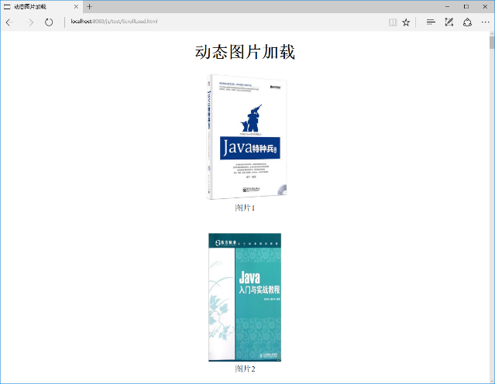

上滚之后：

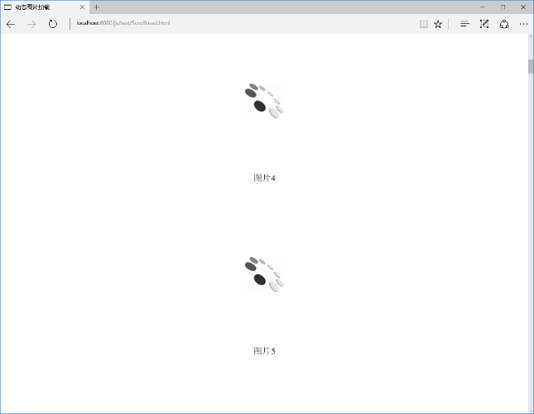

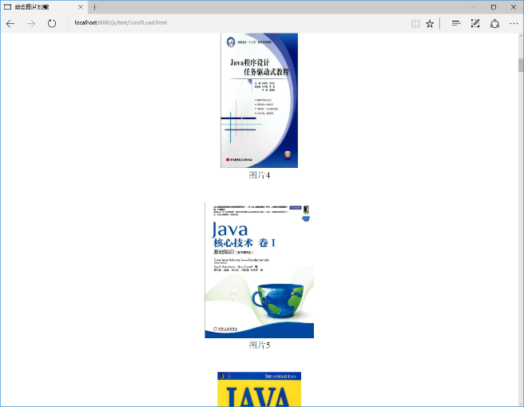

完成实验后截屏：

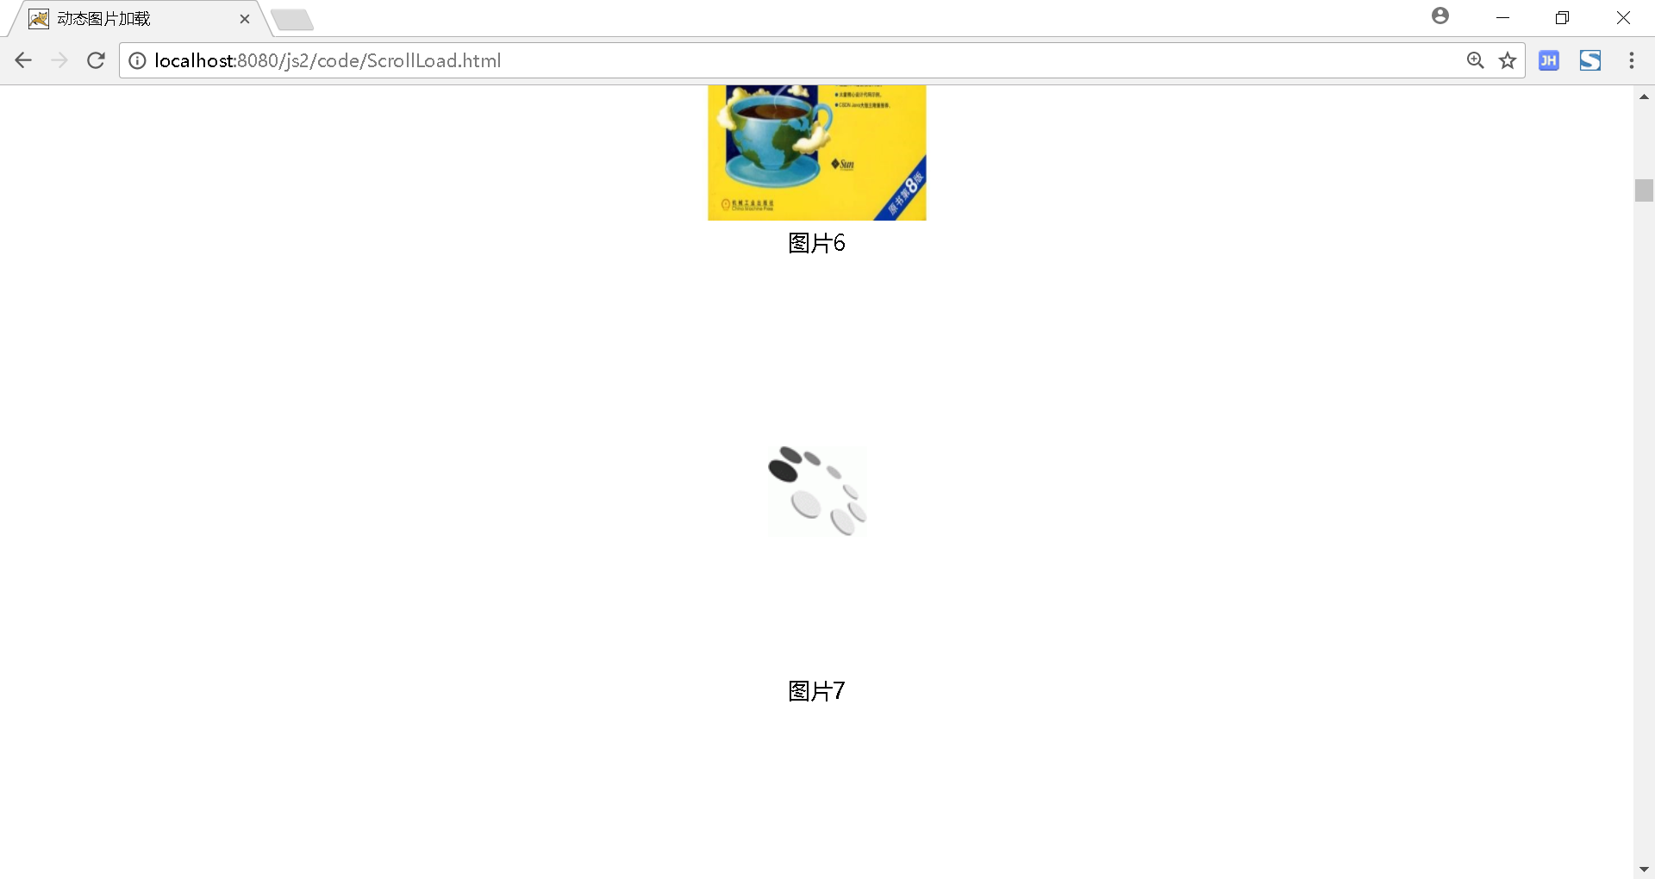

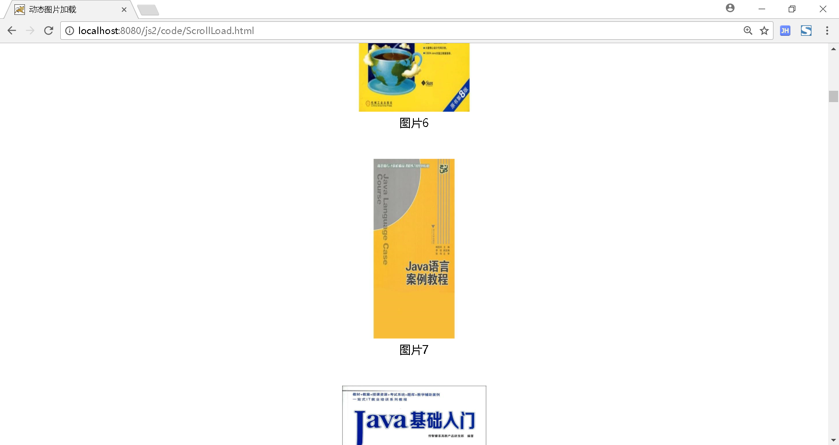

源程序（ScrollLoad.html）：

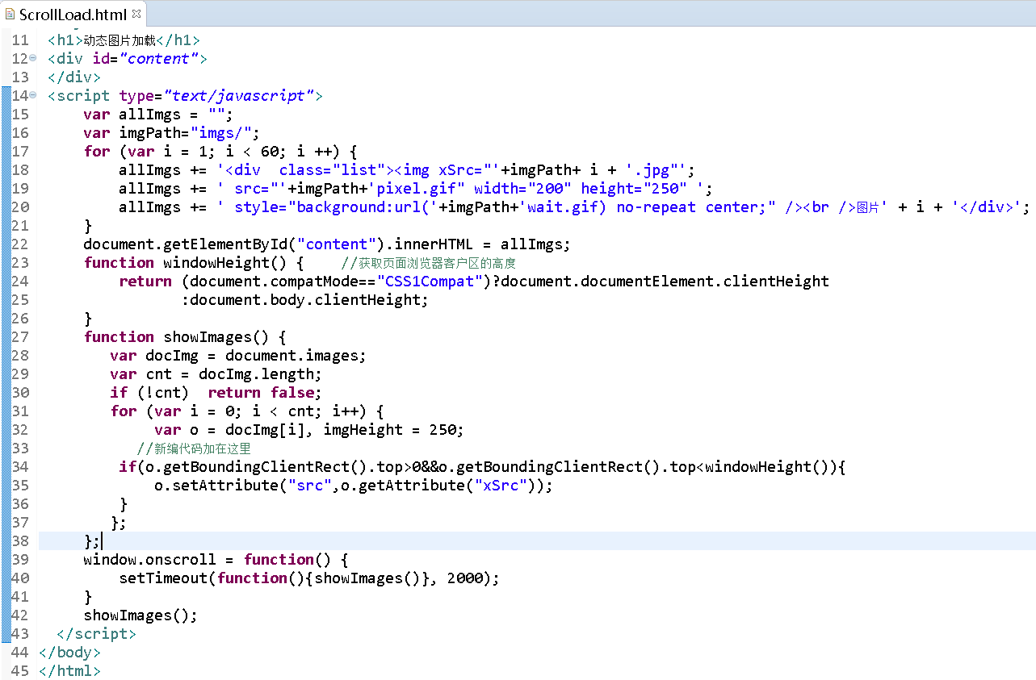

【完成情况】

是否完成了这些步骤？(√完成 ×未做 -未做完)

1 [√ ] 2[√] 3 [√ ] 4[√ ] 5[√] 6[√ ] 7[√] 8[√ ] 9[√ ] 10[√ ]

【实验体会】

写出实验过程中遇到的问题，解决方法和自己的思考;并简述实验体会（如果有的话）。

1. 每次做实验都是基于老师给的模板来写的，所以有时候虽然把题目都完成了，但对代码的其它部分却没有认真看过，比如这次实验题目4中的图片一直无法显示，用chrom调试的时候发现是<base href=”xxx”>的原因，需要把图片链接补充完整，如“localhost:8080…”。
2. 学会了如何捕捉事件，并做出响应操作，比如窗口缩放（onresize）等。
3. 之前的实验，包括期末项目，因为还没有学习Ajax，每次更新网页都需要重载整个网页，很麻烦，现在只需要向服务其提交请求并得到信息，再利用JS更新网页局部内容即可。

【交实验报告】

(a) 每位同学单独完成本实验内容并填写实验报告上传。

(b) 截止日期：2017年12月30日（周六）23:00

上交作业网站：<http://172.18.187.11/netdisk/default.aspx?vm=15web>

文件夹: /实验上交/js2

上传文件：学号_姓名_js2.doc (实验报告)

学号_姓名_js2.rar (所有源文件)